#### Контрольные задания

Исходные данные для расчета взять из таблиц, согласно варианту.

**Задание 1. «Решить задачу операторным методом»**

**Краткие теоретические и учебно-методические материалы**

*Операторная форма записи* дифференциальных уравнений – это такая их своеобразная форма записи, когда операции дифференцирования и интегрирования заменяют алгебраическими операциями над числом Р.

При решении дифференциальных уравнений операторным методом переходят от данных функций, называемых оригиналами , к их изображениям ; совершают более простые действия над полученными изображениями, а затем полученный результат в виде изображения переводят в оригинал, т.е. по найденному изображению находят оригинал.

На практике переход от оригиналов к изображениям и обратно осуществляется по таблицам типовых функций (таблица 1).

#### *Таблица 1*

|  |  |  |  |  |  |
| --- | --- | --- | --- | --- | --- |
| Оригинал | А |  |  |  |  |
| Изображение | А |  |  |  |  |

**Пример расчета**

**Исходные данные:**

RC цепь (рис. 1), дифференциальное уравнение описывающее работу цепи, Uвх=220 В, R=100 Ом, C=100 мФ.

Рисунок 1

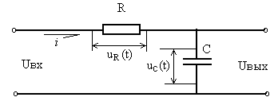

**Решение**









Заменим  на р и получим изображение:



Вынесем Uс(p) за скобки:



Найдем Uc(p):



Чтобы воспользоваться таблицей и перейти от изображения к

оригиналу необходимо свести данное выражение к табличному, для этого поделим числитель и знаменатель на RC и получим:

.

1/RC есть *а*, тогда

.

Изображение  соответствует оригиналу , а изображение

 - оригиналу , т.е. получаем



=22*(1 – е0,1*t)

**Задание:**

1. Используя операторный метод решить дифференциальное уравнение, описывающее RL цепь (рис. 2) относительно тока i(t), т.е. найти i(t). Исходные данные для расчета взять из таблицы 2,согласно варианту.

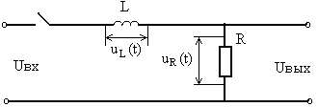

Рисунок 2

Таблица 2.

|  |  |  |  |  |
| --- | --- | --- | --- | --- |
| № варианта | Дифференциальное уравнение | Uвх, В | R, Ом | L, Гн |
| 1 |  | 220 | 100 | 100 |
| 2 |  | 380 | 200 | 150 |
| 3 |  | 220 | 300 | 300 |
| 4 |  | 380 | 500 | 400 |
| 5 |  | 220 | 800 | 800 |

2. Произвести расчет:

Uвх (при )= _______________________________________________________

__________________________________________________________________________

I(p)=________________________________________________________________________

___________________________________________________________________________

i(t)=_________________________________________________________________________

______________________________________________________________________

Контрольные вопросы:

1. Какие операции заменяют алгебраическими операциями над числом Р при операторной форме записидифференциальных уравнений?

2. Какие функции являются оригиналами?

3. Какие функции являются изображениями?

4. Над какими из функций оригиналами или изображениями совершают простые действия при решении дифференциальных уравнений операторным методом?

Задание 2. Определить передаточные функции разомкнутой и замкнутой систем

**Краткие теоретические и учебно-методические материалы**

САР любой сложности можно рассмотреть как совокупность 3-х видов соединения элементарных звеньев.

##### **Передаточная функция разомкнутой системы – это отношение изображения величины выходного сигнала к изображению входного, обозначается - W(p).**

##### **1. Последовательное соединение звеньев:**



Передаточная функция разомкнутой системы W(p), состоящей из последовательно соединенных звеньев, равна произведению передаточных функций отдельных звеньев:

,

где W1(p), W2(p), W3(p) передаточные функции звеньев.

2. Параллельное соединение звеньев:

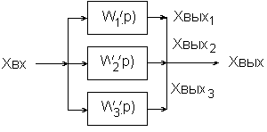

Передаточная функция разомкнутой системы, состоящей из параллельно соединенных звеньев, равна сумме передаточных функций отдельных звеньев:



3. Встречно-параллельное соединение.

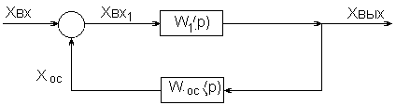

Передаточная функция системы W(p) равна:

,

где WОС(p) – передаточная функция цепи обратной связи,

знак "+" соответствует отрицательной обратной связи (ООС), "-" - положительной обратной связи (ПОС).

Ф(р) – передаточная функция замкнутой САР

.

# **Пример расчета**

# Исходные данные:

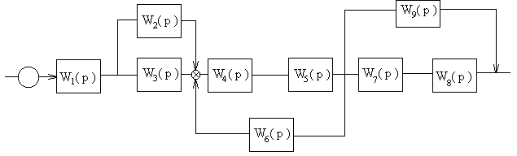

**Решение**

1. 

2. 

**Задание:**

1. Определить передаточную функцию замкнутой системы. Исходные данные для расчета взять из таблицы 1, согласно варианту.

#### *Таблица 1*

|  |  |
| --- | --- |
| № варианта | Замкнутая САР |
| 1 |  |
| 2 |  |
| 3 |  |
| 4 |  |
| 5 |  |

2. Произвести расчет:

W(p)=___________________________________________________________

______________________________________________________________

Ф(р)=____________________________________________________________

Контрольные вопросы:

1. Как определяется передаточная функция разомкнутой системы?

2. Чему равна передаточная функция разомкнутой системы, состоящей из последовательно соединенных звеньев?

3. Чему равна передаточная функция разомкнутой системы, состоящей из параллельно соединенных звеньев?

4. Чему равна передаточная функция замкнутой системы?

**Задание 3. Определить устойчивости ли система с помощью критерия Рауса – Гурвица»**

**Краткие теоретические и учебно-методические материалы**

Определение устойчивости системы используя критерий Рауса - Гурвица.

1) Для систем, имеющих характеристические уравнения 1 - го порядка:



необходимо и достаточно, чтобы все коэффициенты характеристического уравнения были положительными, т. е. 

2) Для систем, имеющих характеристические уравнения 2 - го порядка:



необходимо и достаточно, чтобы все коэффициенты характеристического уравнения были положительными, т.е. 

3) Для систем, имеющих характеристические уравнения 3 - го порядка



необходимо и достаточно, что6ы все коэффициенты характеристического уравнения, а также определитель  были положительными, т.е





4) Для систем, имеющих характеристические уравнения 4-го порядка



необходимо и достаточно, что6ы все коэффициенты характеристического уравнения, а также определители , были положительными, т.е.







**Пример расчёта**

**Исходные данные:**

Характеристическое уравнение системы , где A0=0,1; А1=2,3; А3=50; А4=200

**Решение:**

1)

2) 

3)

4)2,3·20·50-0,1·50·50-2,3·200·2,3=2300-250-1058= 992>0

Система устойчива, т.к. коэффициенты А0, А1, А2, А3 и определители Δ1 и Δ2 больше нуля.

**Задание:**

1. Определить устойчива ли система, заданная характеристическим уравнением . Исходные данные для расчета взять из таблицы 1, согласно варианту

Таблица 1.

|  |  |  |  |  |  |
| --- | --- | --- | --- | --- | --- |
| № варианта | А0 | А1 | А2 | А3 | А4 |
| 1 | 0,1 | 2,5 | 20 | 50 | 200 |
| 2 | 0,5 | 3 | 35 | 60 | 250 |
| 3 | 0,1 | 2 | 10 | 25 | 100 |
| 4 | 0,3 | 1,5 | 15 | 55 | 150 |
| 5 | 0,2 | 35 | 25 | 40 | 300 |

2. Произвести расчет:

А0______________________________________________________________

А1_______________________________________________________________

А2_______________________________________________________________

А3_______________________________________________________________

А4_______________________________________________________________

∆1=

______________________________________________________________

∆2=

______________________________________________________________

3. Сделать вывод устойчива ли система

Контрольные вопросы:

1.Критерий устойчивости Рауса - Гурвица частотный или алгебраический?

2.Для определения устойчивости систем какого порядка не надо считать определители?

3. Для системы третьего порядка достаточно ли иметь только положительными все коэффициенты характеристического уравнения?

4. Как определить устойчива ли система четвертого порядка?